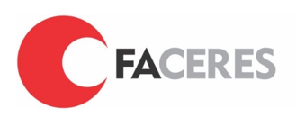

FACULDADE DE MEDICINA CERES - FACERES

ANAIS DAS ATIVIDADES DO PROGRAMA DE INTEGRAÇÃO COMUNITÁRIA (PIC)
2015

SÃO JOSÉ DO RIO PRETO
2015
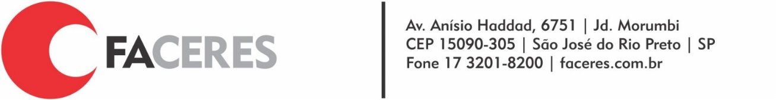

APRESENTAÇÃO

O curso de Medicina da Faculdade Ceres – FACERES tem como missão produzir, disseminar e democratizar o acesso ao conhecimento, contribuindo para o desenvolvimento da cidadania, mediante a formação humanista, ética, crítica e reflexiva, preparando profissionais competentes e contextualizados, cientes de sua responsabilidade social, para a melhoria das condições de vida da sociedade.
Para alcançar esta missão, um dos pilares do curso na Saúde Coletiva é a disciplina Programa de Integração Comunitária (PIC), que coloca o aluno precocemente em contato com atividades de atenção à saúde na comunidade, fazendo-o conhecer uma Unidade Básica de Saúde da Família (UBSF) e Unidade Básica de Saúde (UBS) observando como se desenvolve a rotina de uma Equipe de Saúde da Família e como está sendo estruturado o atendimento às necessidades da sua área de abrangência.
Ele proporciona a docentes e discentes o trabalho em equipe multiprofissional e interdisciplinar, juntamente com os profissionais da rede pública dos serviços de saúde e com a comunidade da área de referência. É mister considerar que o presente programa tem suas ações voltadas à Promoção da Saúde com o direcionamento das suas ações na mudança do estilo de vida, informações sobre saúde holística e a efetiva participação da comunidade.
Este documento apregoa as atividades desenvolvidas no Programa de Integração Comunitária (PIC) da Faculdade de Medicina FACERES em parceria com a Secretaria Municipal de Saúde do município de São José do Rio Preto, visando atingir os objetivos da integração ensino-serviço.

SUMÁRIO

INTRODUÇÃO........................................................................................................04
ATIVIDADES DE 2015...........................................................................................07
BALANÇO SOCIAL................................................................................................21
CONCLUSÃO..........................................................................................................25
REFERÊNCIAS BIBLIOGRÁFICAS.....................................................................26

INTRODUÇÃO

Durante o desenvolvimento da disciplina Programa de Integração Comunitária (PIC), os acadêmicos estão inseridos na Atenção Básica e desenvolvem suas atividades neste contexto. A Atenção Básica caracteriza-se por um conjunto de ações de saúde, no âmbito individual e coletivo, que abrange a promoção e a proteção da saúde, a prevenção de agravos, o diagnóstico, o tratamento, a reabilitação, redução de danos e a manutenção da saúde e tem como objetivo desenvolver uma atenção integral que impacte na situação de saúde e autonomia das pessoas e nos determinantes e condicionantes de saúde das coletividades (BRASIL, 2011).
A inserção do acadêmico neste contexto caracteriza a chamada integração ensino-serviço, sendo o maior desafio reconhece-la como alicerce da construção de um novo modo de ensinar, aprender e fazer efetivo para todos os sujeitos envolvidos: docentes, discentes, gestores das Instituições de Ensino Superior e do SUS, profissionais e população (VENDRUSCOLO et. al., 2016).
O PIC tem como eixo norteador as orientações emanadas da Carta de Ottawa, um dos mais significativos documentos já produzidos que aponta a educação para a saúde e as políticas públicas como elementos fundamentais no conceito de Promoção da Saúde (VENDRUSCOLO et. al., 2016).
A integração ensino-serviço transita através de duas vertentes complementares, a educação para a saúde e as políticas sociais, dois eixos capazes de fazer um movimento de ações integradas e interativas por meio de instrumentos políticos, legislativos, fiscais e administrativos onde o conceito de saúde é apreendido como resultante do modo de vida das pessoas e da sua interação com o meio físico e social. No sentido de que elas

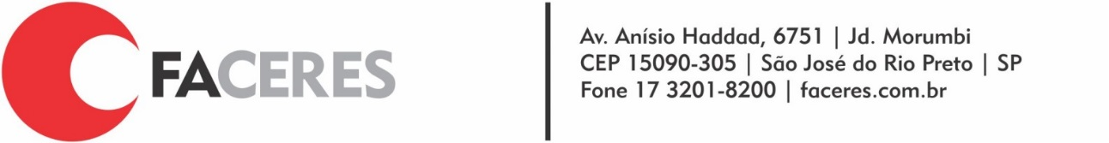

possam gerir o cuidado pela própria saúde, bem como, exercer o controle dos determinantes sobre a mesma (VENDRUSCOLO et al., 2016).
Isto, de certa forma, apresenta-se como um desafio ao atual modelo de organização da assistência à saúde, que parece não agregar efetivamente a população nas instâncias de programação, planejamento, avaliação e controle dos serviços (VENDRUSCOLO et. al., 2016).
A integração ensino-serviço possibilita a aproximação entre o Ministério da Educação (MEC) e o Ministério da Saúde (MS) e nas duas últimas décadas marcou a cooperação interministerial para a formação e o desenvolvimento dos profissionais da saúde. Entre as ações desenvolvidas, visando ao incentivo e ao apoio às mudanças nos cursos de graduação e à integração educação-trabalho, destaca-se o Programa Nacional de Reorientação da Formação Profissional em Saúde (Pró-Saúde), lançado em 2005. A estratégia atende prerrogativas das Diretrizes Curriculares Nacionais (DCN) (PALHA et. al., 2000).
As DCN determinam que na Atenção à Saúde, o graduando em Medicina será formado para considerar o acesso universal e equidade como direito à cidadania, sem privilégios nem preconceitos de qualquer espécie, tratando as desigualdades com equidade e atendendo as necessidades pessoais específicas, segundo as prioridades definidas pela vulnerabilidade e pelo risco à saúde e à vida, observado o que determina o Sistema Único de Saúde (SUS) (DCN, 2014).
A ação-chave Investigação de Problemas de Saúde Coletiva comporta o desempenho de Análise das Necessidades de Saúde de Grupos de Pessoas e as Condições de Vida e de Saúde de Comunidades, a partir de dados demográficos, epidemiológicos, sanitários e ambientais, considerando dimensões de risco, vulnerabilidade, incidência e prevalência das condições de saúde, desenvolvendo Projetos de Intervenção Coletiva (DCN, 2014).
Os resultados obtidos durante a realização dos Projetos de Intervenção Coletiva revelam que os acadêmicos do curso de graduação de Medicina conseguiram atuar como multiplicadores de saúde, contribuindo para a melhoria do atendimento à

população adstrita. Dessa forma, os ambientes de ensino-aprendizagem através das atividades desenvolvidas no PIC se configuram como espaços e lugares coletivos formativos, nos quais preceptoras e acadêmicos experimentam trocas de saberes e práticas, ensinam e aprendem de forma colaborativa com atitudes de autoaprendizagem.
Os resultados apresentados também subsidiam a gestão do curso no alcance das metas estabelecidas, contribuindo para modificação e melhora do sujeito e comunidade
de sua área de abrangência, compreendendo a importância de serem mediadores de aprendizagem na promoção e prevenção a saúde.
As intervenções Coletivas foram desenvolvidas em todos os ciclos de vida, utilizando diversas metodologias, variados temas para abordagem, sempre de acordo com a necessidade de cada território e do Ministério da Saúde.
As atividades foram desenvolvidas em São José do Rio Preto, nos distritos de saúde I e IIA, nas unidades: UBSF Jardim Americano, UBS Anchieta, UBS Vila Elvira, UBS Parque Industrial, UBS Central, UBSF Renascer, UBSF Maria Lucia, UBSF Vila Mayor e UBSF Nova Esperança.

ATIVIDADES DESENVOLVIDAS NO ANO DE 2015

As atividades descritas neste item referem-se às ações de promoção à saúde realizadas nos locais acima citados, seja na própria Unidade de Saúde e ou Equipamentos Sociais no território. Seu planejamento e delimitação foram determinados a partir de indicadores de saúde do Município e necessidades apresentadas pelas gerências de cada Unidade de Saúde.

Atividade: Ação em Saúde: Saúde da Mulher
Descrição: Orientação sobre prevenção do câncer de colo uterino
Local de Realização: UBSF Vila Mayor
População atendida: 25 mulheres em sala de espera

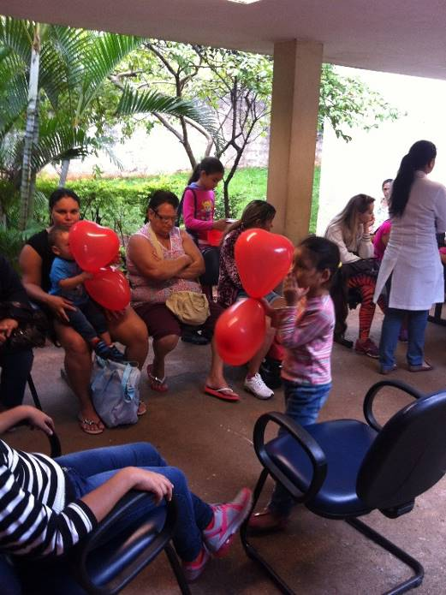

Atividade: Ação em Saúde: Dia Mundial da Hepatite
Descrição: Orientações sobre os diferentes tipos de Hepatite, aferição da pressão arterial e glicosimetria
Local de Realização: Empresa Bionatus
População atendida: 64 funcionárias

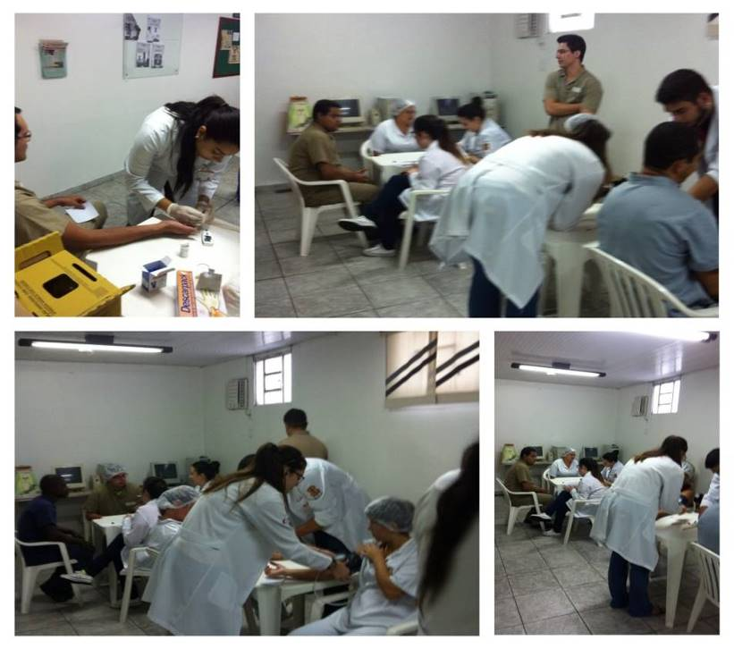

Atividade: Drogas na gravidez
Descrição: Orientações sobre as consequências do uso de drogas na gravidez
Local de Realização: UBSF Vila Mayor
População atendida: 20 mulheres em sala de espera

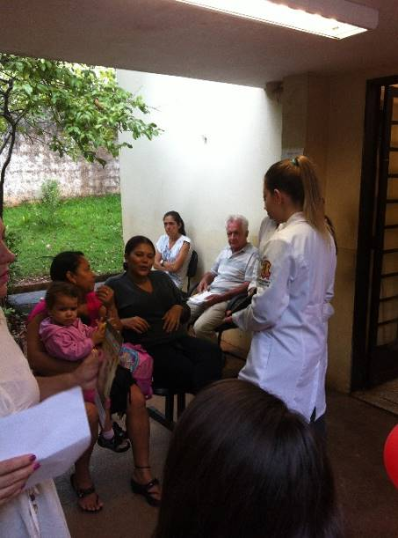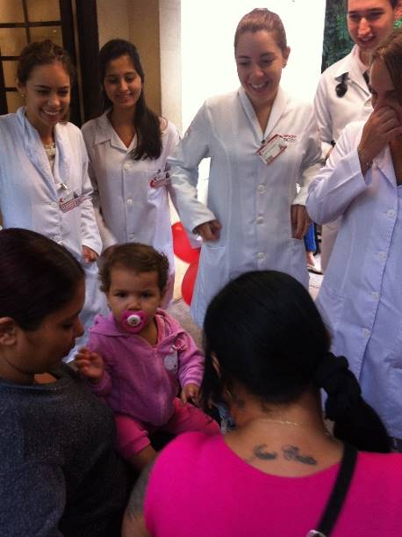

Atividade: Avaliação Antropométrica
Descrição: Realizada pesagem e medidas das crianças para posterior análise na curva de crescimento.
Local de Realização: Creche Caminho do Futuro
População atendida: 160 crianças

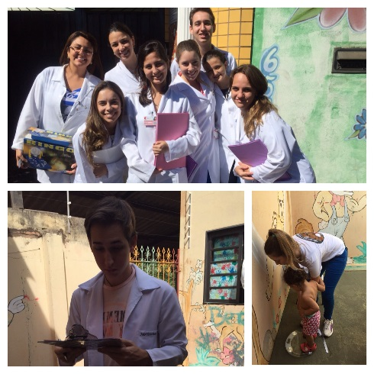

Atividade: Aplicação do Mini Exame do Estado Mental em idosos
Descrição: Realização do teste chamado Mini Exame do Estado Mental para avaliação dos moradores
Local de Realização: Lar Esperança

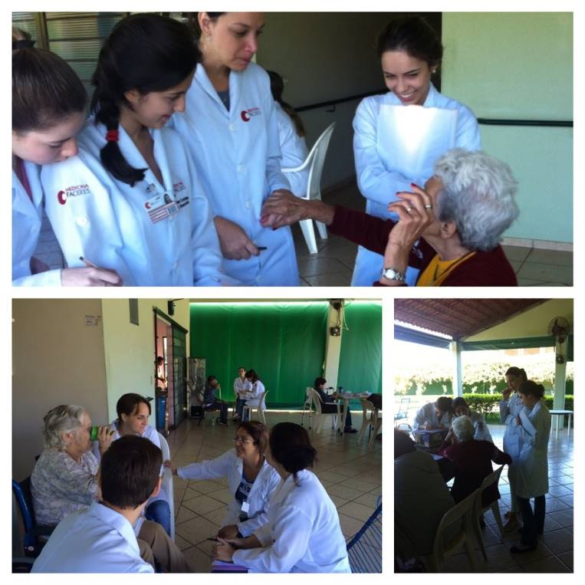
População atendida: 25 idosos

Atividade: Ação em Saúde: Combate à Tuberculose
Descrição: Orientações em sala de espera sobre prevenção, sinais e sintomas e tratamento da Tuberculose
Local de Realização: UBSF Vila Mayor
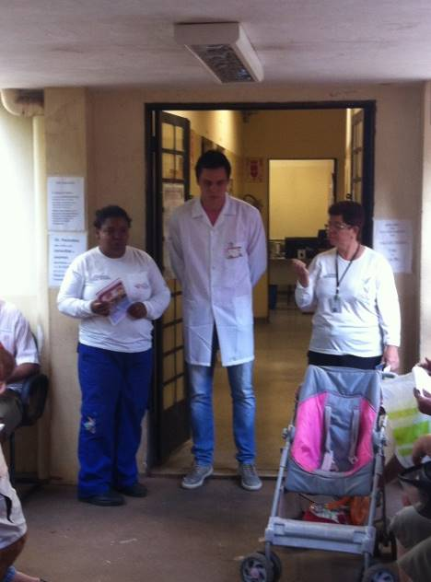
População atendida: 30 usuários em sala de espera
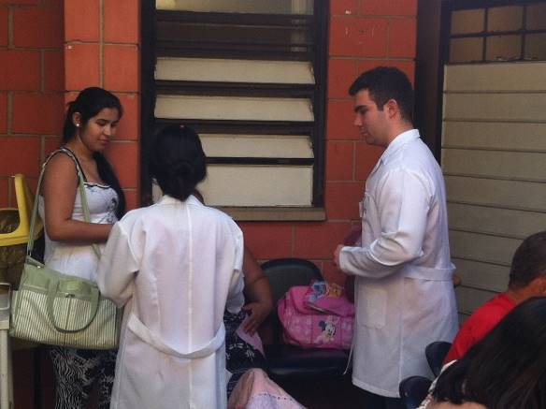

Atividade: Café da Manhã em sala de espera - Hipertensão Arterial Sistêmica e Diabetes Mellitus
Descrição: Abordagem em sala de espera para orientações acerca das doenças crônicas não transmissíveis Hipertensão Arterial e Diabetes Mellitus
Local de Realização: UBSF Vila Mayor
População atendida: 46 usuários em sala de espera
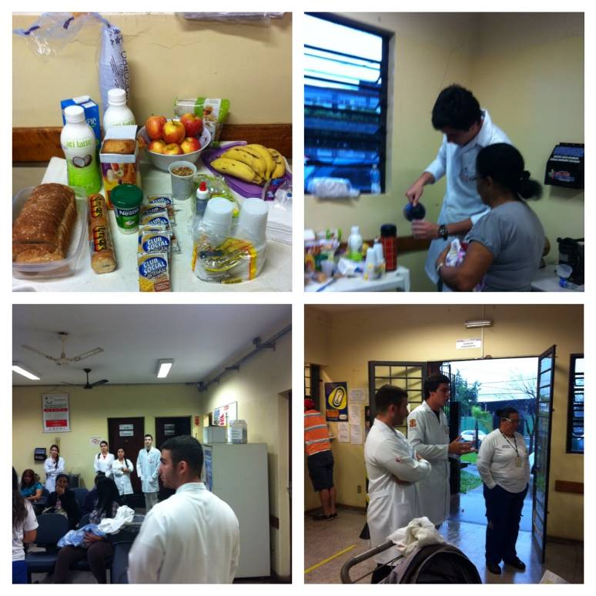

Atividade: Ação em Saúde - Trabalhador
Descrição: Verificação da pressão arterial e glicosimetria dos agentes comunitários de saúde, além de orientações sobre medidas de proteção à esses profissionais
Local de Realização: UBSF Vila Mayor
População atendida: 32 funcionários

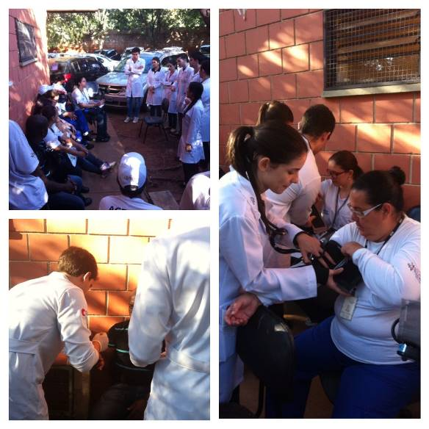

Atividade: Orientação sobre DST/aids
Descrição: Orientações sobre prevenção das DST/aids para os participantes do grupo de Hipertensos e Diabéticos na unidade
Local de Realização: UBS Parque Industrial
População atendida: 10 idosos

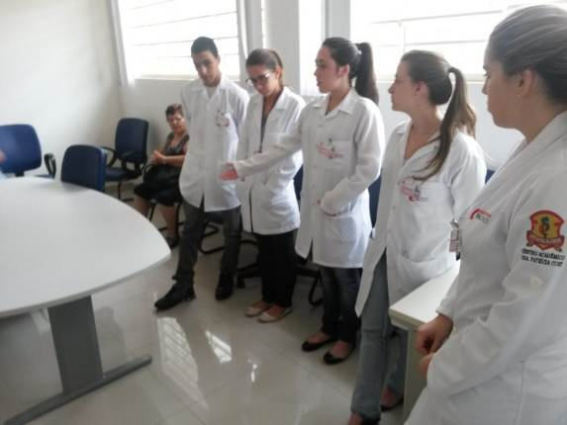
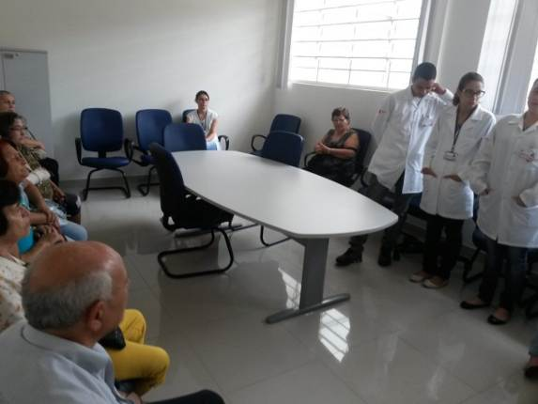

Atividade: Orientações sobre a realização do Exame "Fique Sabendo"
Descrição: Realização de orientações sobre o Exame Fique Sabendo para a demanda espontânea da unidade
Local de Realização: UBS Parque Industrial
População atendida: 50 pessoas

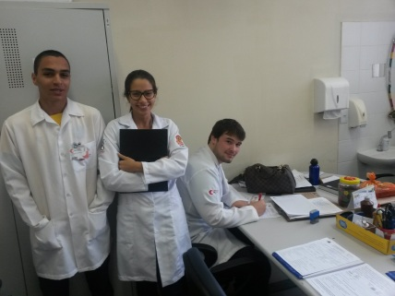
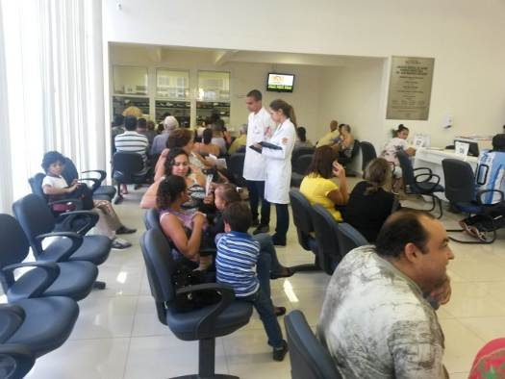

Atividade: Avaliação Antropométrica
Descrição: Realização de pesagem e medidas das crianças para posterior análise na curva de crescimento.

Local de Realização: Creche Dom José Joaquim Gonçalvez
População atendida: 160 crianças
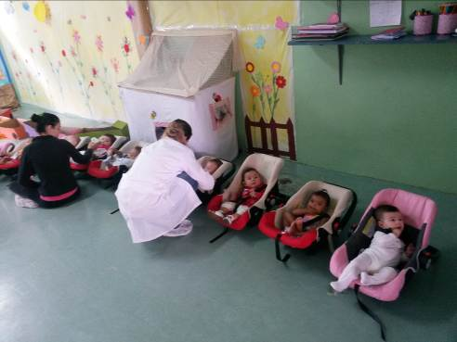
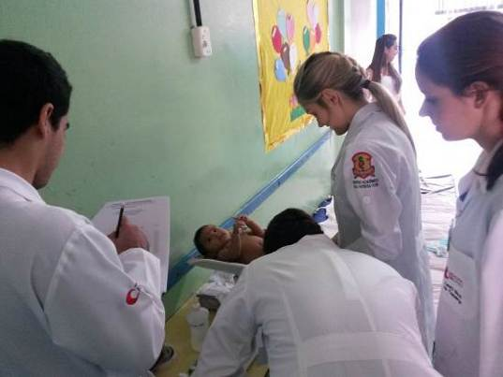
Atividade: Atividade no Lar de Idosos
Descrição: Verificação de Glicemia Capilar e Pressão Arterial Sistêmica
Local de Realização: Lar de Idosos Rosa de Saron
População atendida: 10 idosos

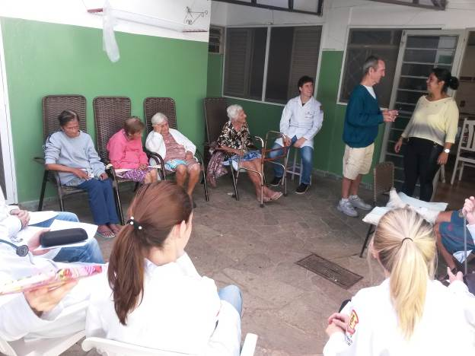
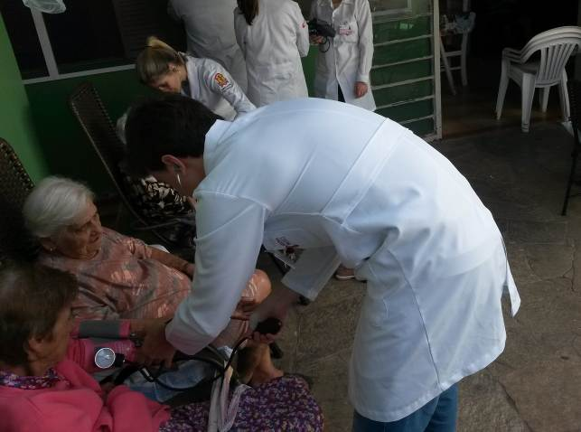

Atividade: Consultório na Rua
Descrição: Acompanhamento do Consultório na Rua para orientações sobre Tuberculose
Local de Realização: Terminal Rodoviário de São José do Rio Preto
População atendida: 13 pessoas

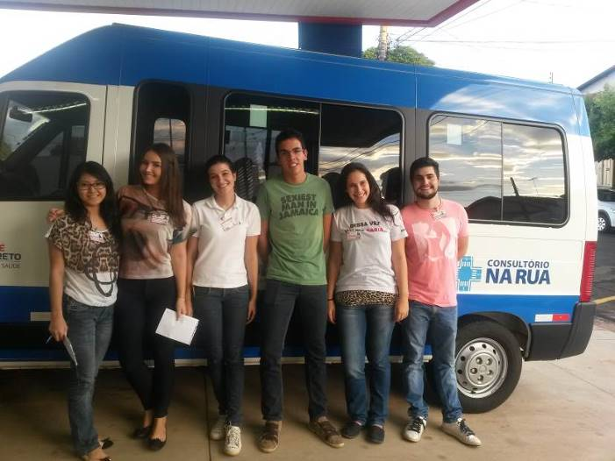

Atividade: Busca Ativa em Sala de Espera
Descrição: Realização de busca ativa em sala de espera da unidade para hipertensos e diabéticos
Local de Realização: UBS Parque Industrial
População atendida: 46 pessoas

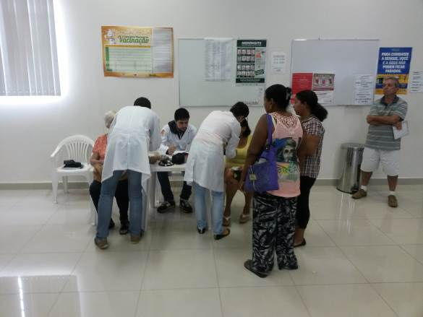
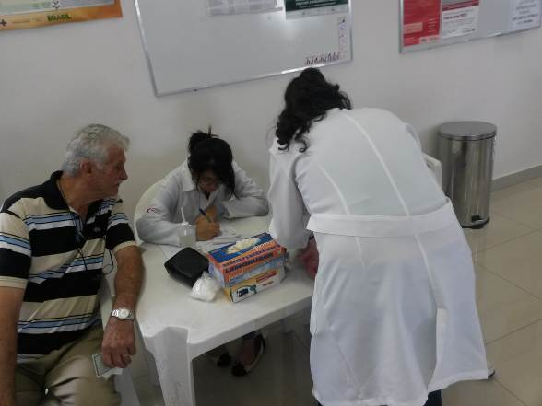
Atividade: Ação em Saúde do Trabalhador
Descrição: Verificação de pressão arterial e glicemia capilar e orientações sobre a carteira de vacinação do adulto e alimentação saudável
Local de Realização: Empresa Cooperlagos
População atendida: 41 funcionários

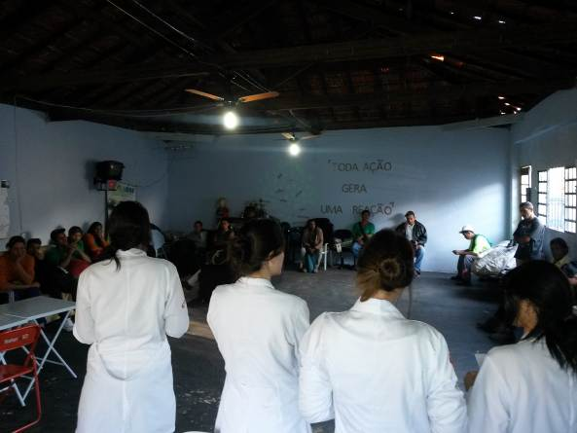
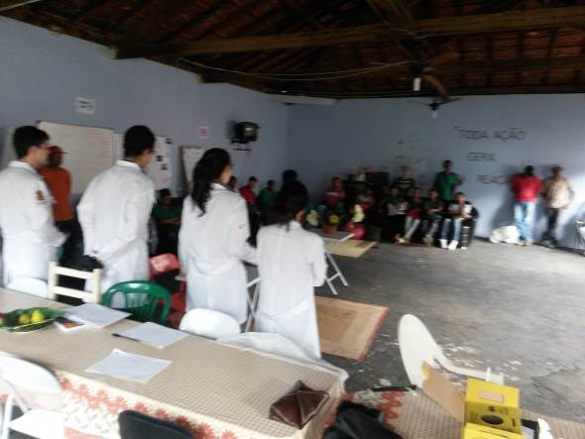

Atividade: Dia do Coração
Descrição: Orientações sobre Pressão Arterial e Diabetes Mellitus; realização de aferição de pressão arterial e glicemia capilar
Local de Realização: Praça Rui Barbosa
População atendida: 193 pessoas

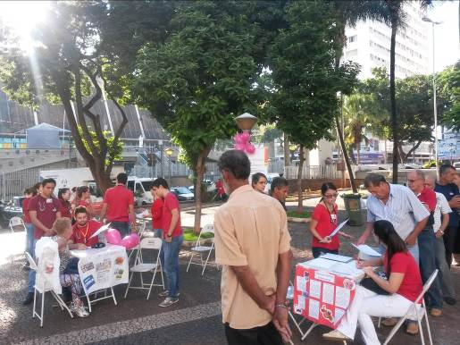
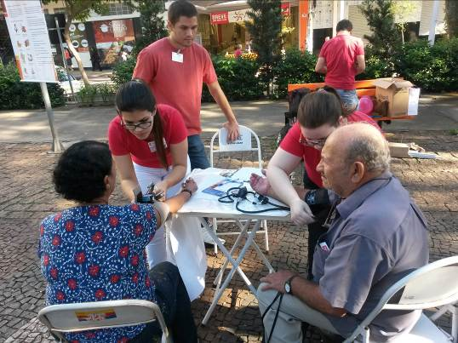

Atividade: Dia do Rim
Descrição: Orientação, verificação de pressão, glicemia e solicitação de exame (creatinina).
Local de Realização: UBSF Jardim Americano

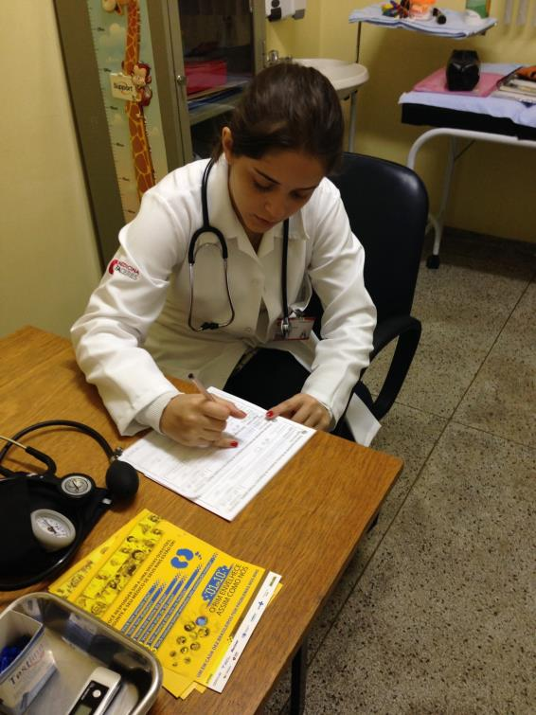
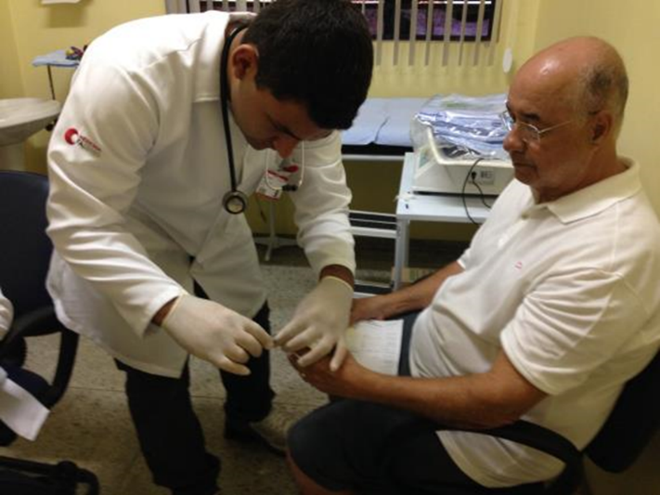
População atendida: 40 pessoas

Atividade: Campanha contra o HPV
Descrição: Orientações sobre a prevenção do câncer de colo de útero e vacinação
Local de Realização: Supermercado Wal-Mart
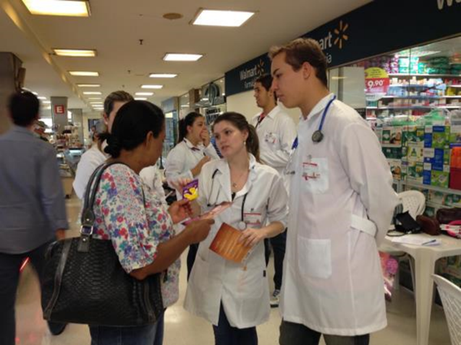
População atendida: 150 pessoas
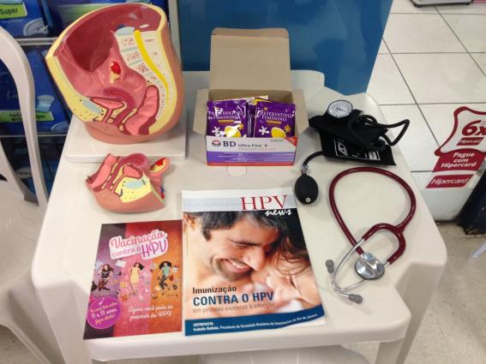

Atividade: Ação em saúde “Novembro Azul” e Grupo de Caminhada
Descrição: orientações sobre prevenção do câncer de próstata, verificação de pressão e glicemia e pedido de exame PSA.

Local de Realização: UBSF Jardim Americano
População atendida: 100 pessoas
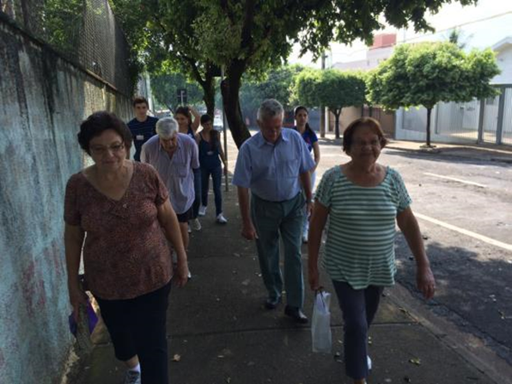
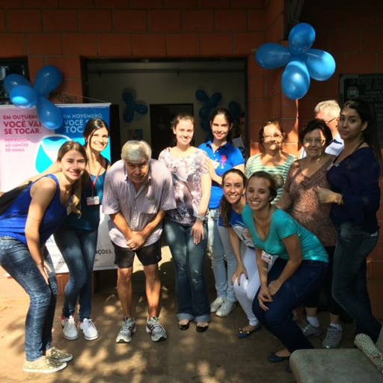

BALANÇO SOCIAL

O balanço geral reflete as ações preventivas desenvolvidas no ano de 2015, de acordo com o calendário de atividades desenvolvidas pelos acadêmicos de medicinas nas unidades de saúde.
Quadro 1. Resumo das atividades realizadas em 2015. São José do Rio Preto- SP
Número de atividades realizadas | 19
Total de pessoas atendidas | 1215
Número de atividades dentro da UBS | 9
Número de atividades fora da UBS | 10
Atividades Mulher | 2
Atividades Criança | 2
Atividade Homem | 1
Atividade Idoso | 2
Prevenção de doenças crônicas não transmissíveis | 6
Prevenção de doenças transmissíveis | 4
Saúde do trabalhador | 2
De acordo com o quadro 1, foram realizadas um total de 19 atividades, com diversidade de atendimentos, dentre elas: atividades de saúde da mulher, da criança, do homem, do idoso, do trabalhador e da prevenção de doenças crônicas não transmissíveis e da prevenção das doenças transmissíveis, sendo atendidas 1215 pessoas.
Houve maior número de atividades foram da unidade básicas de saúde, do que dentro da unidade, sendo 9 atividades dentro e 10 atividades fora, dentre os lugares ressalta-se consultório de rua, empresa Bionatus, creche caminho do futuro, lar esperança, Creche Dom José Joaquim Gonçalves, Lar do Idosos Rosa de Saron, Terminal Rodoviário de São José do Rio Preto, Empresa Cooperlagos, Praça Rui Barbosa, Supermercado Wall Mart, e dentre as atividades dentro da unidade: destaca-se as salas de espera das Unidade Vila Mayor, UBS Parque Industrial, e UBSF Jardim Americano. Dentre as atividades destaca-se 6 atividades de doenças crônicas não transmissíveis, 2 atividades em relação a

saúde da mulher, e da criança, do homem e do trabalhador, 4 atividades, de prevenção de doenças transmissíveis, 1 atividade de saúde do homem.

Grafico 1. Locais das atividades realizadas em 2015. São José do Rio Preto - SP

Gráfico 2. Atividades realizadas em 2015 por ciclo de vida. São José do Rio Preto – SP.

De acordo com o balanço (gráfico 1), houve atividades dentro e fora da unidade, isto decorre pelo fato do objetivo da disciplinar é melhorar os indicadores locais, e atender as necessidades da área de abrangência. Além de que se teve maior predomínio de atividades de prevenção de doenças crônicas não transmissíveis 32%, isso discorre pelo fato de abordar questões de diabetes mellitus e hipertensão, doenças que caracterizam a grande maioria das áreas de abrangência. As doenças Crônicas Não Transmissíveis (DCNT) são doenças multifatoriais que se desenvolvem no decorrer da vida e são de longa duração. Atualmente, elas são consideradas um sério problema de saúde pública, e já eram responsáveis por 63% das mortes no mundo, por isso a importância na prevenção em ações de saúde.
Em decorrência destaca-se as doenças transmissíveis 21%, isto reflete as ações desenvolvidas em campo sobre doenças sexualmente transmissíveis, pois há áreas de abrangência, em que há uma grande incidência de doenças, com hepatites virais, aids, entre outras. Estas, são doenças multifatoriais que se desenvolvem no decorrer da vida e

são de longa duração, consideradas um sério problema de saúde pública, são a principal causa de morte no mundo inteiro. Vale ressaltar que o Ministério da Saúde vem implementando importantes políticas para combater essas doenças, dessa forma se torna uma prioridade trabalhar essa temática na disciplina.
Outras duas categorias que tiveram grande representatividade foi a saúde do trabalhador 11 % e atividade com o idoso 11%, sabe-se que é função das políticas de saúde contribuir para que mais pessoas alcancem as idades avançadas com o melhor estado de saúde possível. O envelhecimento ativo e saudável é o grande objetivo desse processo, proporcionando uma assistência integral e humanizada.

CONCLUSÃO

Todas as atividades realizadas pelos acadêmicos do curso de Medicina da FACERES proporcionaram o fortalecimento do vínculo tanto com as equipes de saúde quanto a comunidade, consagrando a integração ensino-serviço, aperfeiçoando o raciocínio clínico-epidemiológico, crítico e reflexivo. Cada atividade estimulou a consciência de todos os envolvidos sobre a importância das atividades de prevenção de doenças e promoção à saúde.

REFERÊNCIAS BIBLIOGRÁFICAS

Brasil. Ministério da Saúde. Departamento de Atenção Básica. Portaria MS/GM nº 2.488, de 21 de outubro de 2011. Aprova a Política Nacional de Atenção Básica, estabelecendo a revisão de diretrizes e normas para a organização da Atenção Básica, para a Estratégia Saúde da Família (ESF) e o Programa de Agentes Comunitários de Saúde (PACS). Brasília, DF, 24 out. 2011. [Acesso em 17 de junho de 2016]; Disponível em:

Brasil. Ministério da Educação Conselho Nacional de Educação Câmara de Educação Superior. Diretrizes Curriculares Nacionais (DCNs) do Curso de Graduação em Medicina. Resolução 3, junho, 2014. [Acesso em 11 abr. 2017]. Disponível em: http://portal.mec.gov.br/index.php?option=com_docman&view=download&alias=15874-rces003-14&category_slug=junho-2014-pdf&Itemid=30192

Palha PF, Lima GM, Mendes IJM. Programa de Integração Comunitária: em busca de novas estratégias e novos sentidos à vida. Rev.latino-am.enfermagem, Ribeirão Preto. 2000 [acesso em 11 abr. 2017]; 8(2): 5-10, abril 2000. Acesso em:http://www.scielo.br/scielo.php?pid=S1413-81232016000902949&script=sci_abstract&tlng=pt
Vendruscolo C, Prado ML, KlebaME. Integração Ensino-Serviço no âmbito do Programa Nacional de Reorientação da Formação Profissional em Saúde. Ciênc. saúde coletiva [Internet]. 2016 [acesso em 18 abr. 2017]; 21( 9 ): 2949-2960. Disponível em: http://www.scielo.br/scielo.php?script=sci_arttext&pid=S1413-81232016000902949&lng=en. http://dx.doi.org/10.1590/1413-81232015219.12742015.

